VÝZVA K PODÁNÍ NABÍDKY

Název zakázky: Rekonstrukce sprchových koutů

Číslo zakázky: VZ/2020/2/01

Forma zadání: veřejná zakázka malého rozsahu

- Identifikační údaje zadavatele:

Název obchodní firmy: | Dětský domov a Základní škola Vizovice
Sídlo: | Masarykovo nám. 420,  763 12 Vizovice
Identifikační číslo: | 617 164 05
Zastoupen: | Mgr. Eva Čapková
Kontaktní osoba: | Mgr. Eva Čapková
Telefon: | 774 444 380
E-mail: | ddzsvizovice@centrum.cz

- Předmět veřejné zakázky:

Popis stávajícího stavu:
Ve stávajících sprchových koutech došlo po 13 letech intenzivního provozu k degradaci silikonových tmelících spár, kterými nyní protéká voda do dřevěných stropů. Také již dosloužili mechanizmy vstupních dveří do sprchových koutů a v současnosti jsou neopravitelné, neboť se na ně již nedají sehnat funkční náhradní díly. Vzhledem k tomu že ve sprchových koutech není provedena žádná vodotěsná izolace, dochází k nekontrolovatelnému úniku vody do nosných dřevěných stropních konstrukcí i do svislých konstrukcí.

Požadované řešení:
- Zadavatel požaduje provést snesení stávajících obkladů stěn a demontáž stávajících sprchových vaniček včetně ekologické likvidace odpadů.
- Navrhovaná řešení jednotlivých sprchových koutů musí být co nejvíce bezbariérová.
- Nově vytvořená vodotěsná hydroizolační vana pod každým sprchovým koutem musí být vytažena nejméně 10 cm nad horní hranu sprchového koutu. po provedení této vrstvy požaduje zadavatel provést zátopovou zkoušku v trvání
24 hodin.
- Obklad na stěnách musí být proveden minimálně do výše 210 cm nad úroveň stávajících přilehlých podlah. Jako obklad stěn mohou být použity i neprůhledné celoskleněné panely z bezpečnostního skla do výše obkladu, které nebudou kotveny ke stávajícím svislým nosným konstrukcím a jejichž napojení na další panely a spodní stranu sprchového kouta nebo vaničky
- Pod novým obkladem musí provedena izolace proti vodě. Doporučena je stěrková hydroizolace, která nebude bránit montáži obkladu. Jestliže bude spodní část sprchového koutu řešena z dlažby, musí být tato stěrková izolace provedena i pod dlažbou a s touto částí i propojena.
- Vstupní dveře do sprchového koutu misí být z bezpečnostního skla tl. min. 6 mm s povrchovou úpravou proti kapkám a s kovovými prvky pro pohyb dveří. V případě použití posuvných prvků musí být vodící lišty kovové a musí být použita jen kolečka s kuličkovými nebo válečkovými ložisky.
- Pro spodní část sprchového koutu není povoleno použití plastových vaniček. Je doporučeno (v případě možnosti) použití neklouzavé dlažby, pod kterou bude vrstva stěrkové hydroizolace s napojením na stěrkovou hydroizolaci stěn. Plocha bude odvodněna spádováním do odtokového žlábku. Je také možno použít vaničku z litého mramoru či obdobného materiálu nebo z nerezu.
- Bude nutná instalace nových sprch a vodovodních baterií. Zadavatel upřednostňuje montáž termostatických baterií.
- Stavební práce bude možno provádět současně na dvou sprchových koutech. Po jejich převzetí dodavatelem je možno zahájit práce na dalších (maximálně dvou) koutech.

Nákresy uvažovaných sprchových koutů k rekonstrukci:
Prostor uvažovaných rekonstrukcí je zvýrazněn žlutě.
Náčrty nemusí být ve stejném měřítku.
Rozměry jsou uvedeny v mm.

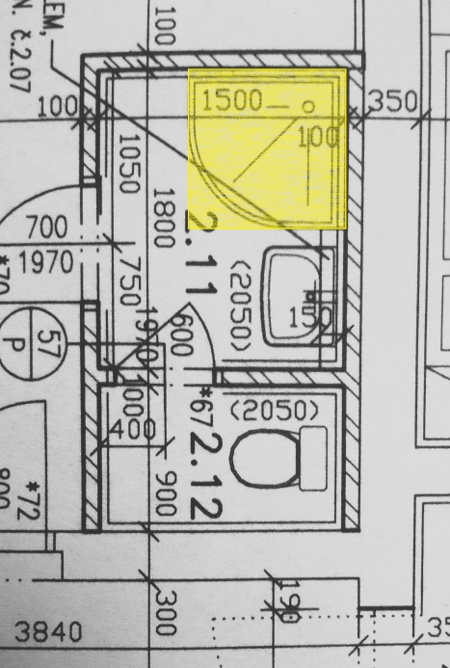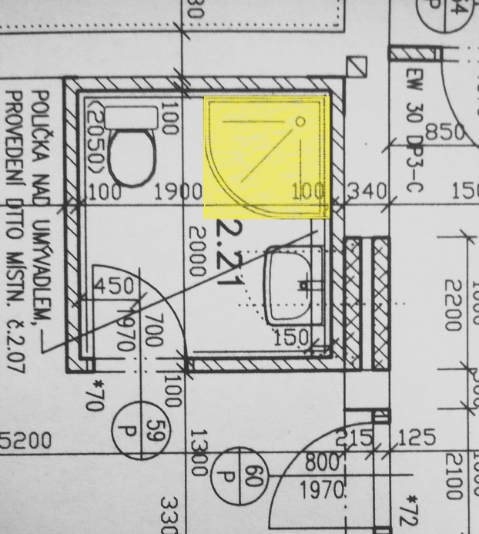
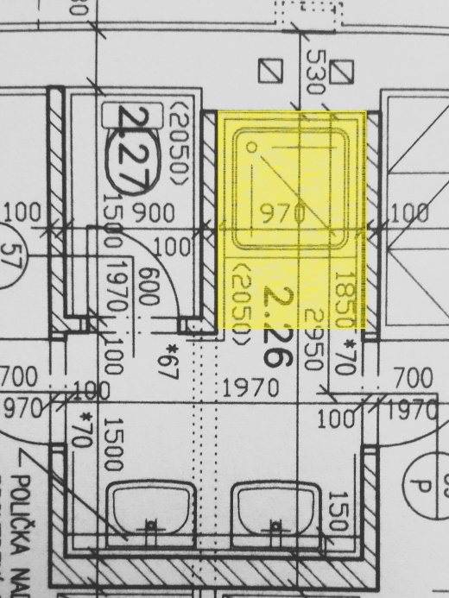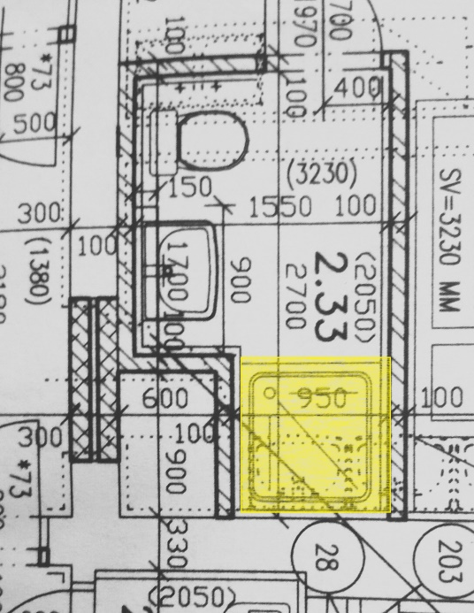

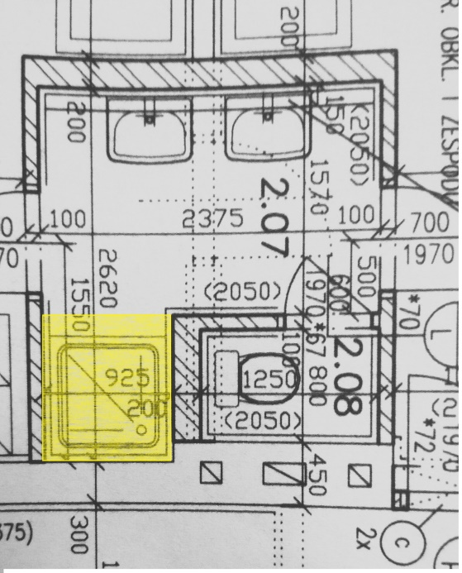

- Zadávací dokumentace nebo podmínky přístupu či poskytnutí zadávací dokumentace
Rozsah zadání je zřejmý z předchozího bodu. V případě nutné konzultace nebo prohlídky kontaktujte zadavatele.

- Termín a místo plnění veřejné zakázky

  - Předpokládaný termín zahájení plnění: 1.7.2020
  - Termín ukončení plnění nejpozději do: 30.11.2020

  - Místem plnění je: ulice 3. května 528,763 12 Vizovice

- Obsahové členění nabídky

Doporučujeme, aby nabídka byla předložena v jednom originále a jedné kopii. Nabídka bude podána v písemné (listinné) formě v českém jazyce.
Nabídka bude podepsána osobou oprávněnou jednat jménem uchazeče.

Zadavatel požaduje sestavení nabídky dle následujícího pořadí:

  - Vyplněný formulář „Krycí list“ opatřený razítkem a podpisem oprávněné osoby (osob) uchazeče v souladu se způsobem podepisování uvedeným ve výpise z Obchodního rejstříku nebo zástupcem zmocněným k tomuto úkonu podle právních předpisů (plná moc pak musí být součástí nabídky, uložená za krycím listem nabídky).
  - Identifikační údaje uchazeče (název, sídlo, IČ, e-mailová adresa uchazeče, kontaktní osoba, odpovědný zástupce apod.).
  - Kvalifikační předpoklady dle odst. 8.
  - Cenová nabídka dle odst. 10.
  - Návrh smlouvy – podepsaný osobou oprávněnou za uchazeče jednat a podepisovat v souladu se způsobem podepisování uvedeným ve výpise z Obchodního rejstříku popřípadě zmocněncem uchazeče a opatřen otiskem razítka. Zadavatel je po ukončení zadání oprávněn o obsahu návrhu smlouvy dále jednat a vyžadovat jeho úpravu, doplnění nebo změnu ve prospěch zadavatele. Návrh smlouvy musí být v úplném souladu se zněním, předloženým v zadávací dokumentaci. Zadavatel připouští pouze formální úpravy (jména, adresy, kontaktní údaje, ceny apod.). Údaje ve smlouvě uvedené musí být v souladu s údaji, které uchazeč uvede v dalších částech své nabídky; v případě rozdílu je rozhodující návrh smlouvy. Uchazeč předloží návrh smlouvy v listinné podobě.

Řazení dalších bodů záleží na uchazeči.

- Místo a doba pro podání nabídky

Lhůta pro předložení nabídky se stanovuje do 15.6.2020, 9:00hodin SELČ

Zájemci doručí nabídky do sídla zadavatele ulice 3. Května 528, Vizovice, nebo elektronicky na e-mail ddzsvizovice@centrum.cz v pracovní dny od 8:00 do 12:00 hodin, v den podání nabídek od 8:00 do 9:00 hodin SELČ
hodin. Za okamžik převzetí nabídky zadavatelem je považováno převzetí nabídky zadavatelem.
Nabídka musí být podána v řádně uzavřené obálce označené názvem veřejné zakázky, číslem zakázky, adresou uchazeče a slovem „NEOTEVÍRAT“.

Na nabídky podané po lhůtě se pohlíží, jako by nebyly podány, a zadavatel bude informovat uchazeče, že jeho nabídka byla podána po lhůtě. Nabídky nebudou vráceny a v souladu se zákonem budou zadavatelem archivovány ke zdokumentování průběhu zadávacího řízení.

- Dodatečné informace k zadávacím podmínkám

Uchazeč je oprávněn požadovat po zadavateli dodatečné informace k zadávacím podmínkám. Žádost musí být písemná (popřípadě elektronická) a musí být doručena nejpozději 3 pracovní dny před uplynutím lhůty pro podání nabídek na adresu zadavatele.
Kontaktní adresa pro elektronické podání žádosti o dodatečné informace je:
ddzsvizovice@centrum,.cz . Kontaktní osoba pro dodatečné informace k zadávacím podmínkám je statutární zástupce zadavatele, Mgr. Eva Čapková, tel. 774 444 380.

Na základě žádosti o dodatečné informace k zadávacím podmínkám doručené ve stanovené lhůtě zadavatel odešle dodavateli dodatečné informace k zadávacím podmínkám, a to nejpozději do 3 pracovních dnů po doručení žádosti dodavatele. Tyto dodatečné informace, včetně přesného znění žádosti, odešle zadavatel současně všem uchazečům, kteří se do doby podání žádosti o dodatečnou informaci přihlásili..

- Kvalifikační kritéria

  - Úvod

Zadavatel níže specifikuje své požadavky na prokázání splnění kvalifikace. Prokázání splnění kvalifikace podle požadavků zadavatele je předpokladem posouzení a hodnocení nabídky uchazeče.

  - Rozsah kvalifikace

Kvalifikaci splní dodavatel, který prokáže splnění základních a profesních kvalifikačních předpokladů dále uvedených.

  - Prokazování splnění kvalifikace

Pokud není dodavatel schopen prokázat splnění určité části kvalifikace požadované zadavatelem podle 8.6. a 8.7. této Výzvy v plném rozsahu, není povoleno prokázání kvalifikace prostřednictvím kvalifikace subdodavatele.

  - Doba prokazování splnění kvalifikace

Dodavatel je povinen prokázat splnění kvalifikace ve lhůtě pro podání nabídek.

  - Základní kvalifikační předpoklady

Základní kvalifikační předpoklady splňuje dodavatel,

a) který nebyl pravomocně odsouzen pro trestný čin spáchaný ve prospěch organizované zločinecké skupiny, trestný čin účasti na organizované zločinecké skupině, legalizace výnosů z trestné činnosti, podílnictví, přijetí úplatku, podplacení, nepřímého úplatkářství, podvodu, úvěrového podvodu, včetně případů, kdy jde o přípravu nebo pokus nebo účastenství na takovém trestném činu, nebo došlo k zahlazení odsouzení za spáchání takového trestného činu; jde-li o právnickou osobu, musí tento předpoklad splňovat jak tato právnická osoba, tak její statutární orgán nebo každý člen statutárního orgánu, a je-li statutárním orgánem dodavatele či členem statutárního orgánu dodavatele právnická osoba, musí tento předpoklad splňovat jak tato právnická osoba, tak její statutární orgán nebo každý člen statutárního orgánu této právnické osoby; podává-li nabídku či žádost o účast zahraniční právnická osoba prostřednictvím své organizační složky, musí předpoklad podle tohoto písmene splňovat vedle uvedených osob rovněž vedoucí této organizační složky; tento základní kvalifikační předpoklad musí dodavatel splňovat jak ve vztahu k území České republiky, tak k zemi svého sídla, místa podnikání či bydliště,
b) který nebyl pravomocně odsouzen pro trestný čin, jehož skutková podstata souvisí s předmětem podnikání dodavatele podle zvláštních právních předpisů nebo došlo k zahlazení odsouzení za spáchání takového trestného činu; jde-li o právnickou osobu, musí tuto podmínku splňovat jak tato právnická osoba, tak její statutární orgán nebo každý člen statutárního orgánu, a je-li statutárním orgánem dodavatele či členem statutárního orgánu dodavatele právnická osoba, musí tento předpoklad splňovat jak tato právnická osoba, tak její statutární orgán nebo každý člen statutárního orgánu této právnické osoby; podává-li nabídku či žádost o účast zahraniční právnická osoba prostřednictvím své organizační složky, musí předpoklad podle tohoto písmene splňovat vedle uvedených osob rovněž vedoucí této organizační složky; tento základní kvalifikační předpoklad musí dodavatel splňovat jak ve vztahu k území České republiky, tak k zemi svého sídla, místa podnikání či bydliště,
c) který v posledních 3 letech nenaplnil skutkovou podstatu jednání nekalé soutěže formou podplácení podle zvláštního právního předpisu,
d) vůči jehož majetku neprobíhá nebo v posledních 3 letech neproběhlo insolvenční řízení, v němž bylo vydáno rozhodnutí o úpadku nebo insolvenční návrh nebyl zamítnut proto, že majetek nepostačuje k úhradě nákladů insolvenčního řízení, nebo nebyl konkurs zrušen proto, že majetek byl zcela nepostačující nebo zavedena nucená správa podle zvláštních právních předpisů,
e) který není v likvidaci,
f) který nemá v evidenci daní zachyceny daňové nedoplatky, a to jak v České republice, tak v zemi sídla, místa podnikání či bydliště dodavatele,
g) který nemá nedoplatek na pojistném a na penále na veřejné zdravotní pojištění, a to jak v České republice, tak v zemi sídla, místa podnikání či bydliště dodavatele,
h) který nemá nedoplatek na pojistném a na penále na sociální zabezpečení a příspěvku na státní politiku zaměstnanosti, a to jak v České republice, tak v zemi sídla, místa podnikání či bydliště dodavatele,
i) který nebyl v posledních 3 letech pravomocně disciplinárně potrestán či mu nebylo pravomocně uloženo kárné opatření podle zvláštních právních předpisů, je-li požadováno prokázání odborné způsobilosti podle zvláštních právních předpisů; pokud dodavatel vykonává tuto činnost prostřednictvím odpovědného zástupce nebo jiné osoby odpovídající za činnost dodavatele, vztahuje se tento předpoklad na tyto osoby.
j) který není veden v rejstříku osob se zákazem plnění veřejných zakázek.
k) kterému nebyla v posledních 3 letech pravomocně uložena pokuta za umožnění výkonu nelegální práce podle zvláštního právního předpisu.

Dodavatel prokazuje splnění základních kvalifikačních předpokladů písmeno a) až k) předložením čestného prohlášení. Současně svou účastí v soutěži dodavatel souhlasí s tím, že si zadavatel může porovnat tyto údaje u orgánů státní správy. V případě rozporů v údajích v neprospěch dodavatele, bude dodavatel vyloučen ze soutěže.

  - Profesní kvalifikační předpoklady

Splnění profesních kvalifikačních předpokladů prokáže dodavatel, který předloží:
- výpis z obchodního rejstříku, pokud je v něm zapsán, nebo výpis z jiné obdobné evidence, pokud je v ní zapsán,

- doklad o oprávnění k podnikání podle zvláštních právních předpisů v rozsahu odpovídajícím předmětu veřejné zakázky, zejména doklad prokazující příslušné živnostenské oprávnění či licenci..

- Všechny předložené doklady musí být vystaveny na jedno jméno. Je nutno doložit doklady potvrzující k oprávnění provádět:

1.) Provádění staveb, jejich změn a odstraňování
2.) Zednictví a vodoinstalatérství, topenářství

dle zákona 455/91Sb. – Živnostenský zákon.

V případě, že uchazeč bude dokládat kvalifikaci podle bodu c2 jen z části, je nutno uvést, kdo bude jeho subdodavatelem a doložit i jeho kvalifikační doklady.

  - Technické kvalifikační předpoklady

K prokázání splnění technických kvalifikačních předpokladů dodavatele pro plnění veřejné zakázky na dodávky, služby nebo stavební práce zadavatel požaduje :

a) seznam významných dodávek realizovaných dodavatelem v posledních 3
letech s uvedením jejich rozsahu a doby plnění; přílohou tohoto seznamu
musí být

b). osvědčení vydané či podepsané veřejným zadavatelem, pokud bylo zboží nebo služby či stavební práce dodány veřejnému zadavateli,

c). osvědčení vydané jinou osobou, pokud bylo zboží nebo služby či stavební práce dodáno jiné osobě než veřejnému zadavateli, nebo

d). smlouva s jinou osobou a doklad o uskutečnění plnění dodavatele, není-li současně možné osvědčení podle bodu 2 od této osoby získat z důvodů spočívajících na její straně.
.

  - Pravost a stáří dokladů

Případné doklady prokazující splnění základních kvalifikačních předpokladů a výpis z obchodního rejstříku nesmějí být starší 90 dnů ke dni podání nabídky.

Dodavatel předkládá doklady prokazující splnění kvalifikace v prosté kopii.

  - Nesplnění kvalifikace

Dodavatel, který nesplní kvalifikaci v požadovaném rozsahu nebo nesplní povinnost oznámit změny v kvalifikaci, bude zadavatelem vyloučen z účasti v zadávacím řízení.
Zadavatel písemně oznámí dodavateli své rozhodnutí o jeho vyloučení z účasti v zadávacím řízení s uvedením důvodu.

- Hodnotící kritéria

Nabídky budou hodnoceny podle kritéria „nejnižší nabídková cena“.

Kritéria pro hodnocení nabídek jsou:

pro kritérium „nejnižší nabídková cena“

Číslo kritéria | Název kritéria | Váha kritéria v %
1 | Nabídková cena | 100

Způsob hodnocení nabídek

Nabídková cena - U tohoto kritéria lze hodnotu číselně vyjádřit a bude hodnoceno tak, že hodnotící komise použije hodnocení, pro které má nejvhodnější nabídka minimální hodnotu Nabídka, která bude nejlacinější zvítězí.

- Požadavky na způsob zpracování nabídkové ceny

Nabídkovou cenou se pro účely zadávacího řízení rozumí celková cena za činnosti uvedené v odst. 2 této Výzvy k podání nabídky.
Nabídková cena musí obsahovat veškeré nutné náklady k řádnému provedení činností uvedených v odst. 2 této Výzvy k podání nabídky včetně všech nákladů souvisejících.

Nabídková cena bude uvedena bez DPH, výše DPH, cena celkem včetně DPH.
Nabídková cena je stanovena jako nejvýše přípustná.

Nabídkovou cenu uvede uchazeč v české měně se zaokrouhlením na celé Kč.

Zadavatel neposkytuje zálohy.

Zadavatel není plátcem DPH.

- Obsah zadávací dokumentace

  - Návrh smlouvy o dílo.

  - Krycí list nabídky

- Další podmínky

Tato výzva není veřejnou výzvou na uzavření smlouvy ani vyhlášením obchodní veřejné soutěže podle Obchodního zákoníku. Zadavatel je oprávněn kdykoliv toto zadávací řízení bez uvedení důvodu zrušit nebo odmítnout všechny nabídky. Každý uchazeč nese své náklady spojené s účastí v zadávacím řízení za všech okolností samostatně bez nároku na jejich náhradu zadavatelem. Podané nabídky se nevracejí a zůstávají u zadavatele pro účely zdokumentování průběhu zadávacího řízení.
Veřejná zakázka není rozdělena na části.

Ve Vizovicích dne 12.5.2020

…………………………………..
Mgr. Eva Čapková....

